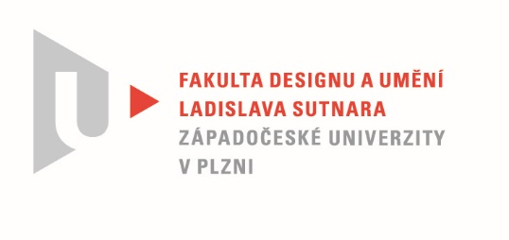

Protokol o hodnocení
kvalifikační práce

Název bakalářské práce: Low cost, low tech

Práci předložil student: STRAKOVÁ Anna

Studijní obor a specializace: Design, specializace Design nábytku a interiéru

Posudek oponenta práce

Práci hodnotil: MgA. Štěpán Rous, Ph.D.

- Cíl práce
Formálně bylo vytvořeno to, co bylo slíbeno a fakticky kvalita výstupu odpovídá obvyklým požadavkům kladeným na posuzovaný typ kvalifikační práce.
- Stručný komentář hodnotitele
V díle studentky Aničky Strakové vidím přínos variability navrhovaného předmětu a jeho užití
v interiérecch a exteriérech. Zároveň kladně vidím minimalistické pojetí designu, které je logické z pohledu technologie výroby betonových ingotů.
Nevýhodu spatřuji ve váze samotného segmentu a v samotném procesu výroby, který se zdá na první pohled jednoduchý a laciný, ale bohužel není. Odlitek potřebuje úkos pro vyjmutí z formy a tím ztrácí rovinnost ve finálním ustavení a skládání na sebe. Betonové segmenty mají v sobě armování, což je v pořádku, bohužel je to další přínos k tak již zmíněnému těžkému odlitku.
Je spoustu betonových směsí, které obsahují lehké a pevné armovací ,,provazy“. Zároveň existuje nepřeberné množství směsí jak recyklovaných, tak nepoužitých nových, které váhu rapidně stáhnou například papír, piliny, akrylátové homogenní směsi atd.
Je třeba si také uvědomit, že recyklace je někdy dražší a časově náročnější, než nové nepoužité materiály.
Kladně hodnotím především proces tvorby studentky, kdy se samostatně zapojila do procesu výroby a její zkušenost s materiálem.
Předmět je ale spíše zkouškou v procesu výroby, než ukončený návrh a pohled na design.
Zároveň v designu a estetice samotného předmětu nevidím nic novátorského a obecně nového.
3. Vyjádření o plagiátorství
Práce není plagiátem.
4. Navrhovaná známka a případný komentář
Práci hodnotím známkou velmi dobře

Datum: 9. 8. 2020 Podpis:

